Allegato D – Informativa privacy

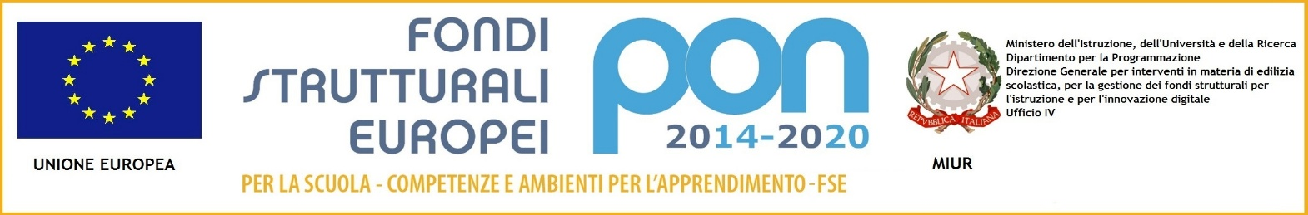

MINISTERO DELLA PUBBLICA ISTRUZIONE - REPUBBLICA ITALIANA – REGIONE SICILIANA
Istituto Comprensivo “Colozza/Bonfiglio”
Via Imera,32- 90138 Palermo -Tel. 091-582068 Fax 091-334232 C. M. PAIC85100P – C.F. 80014460820
sito web www.iccolozzabonfiglio.it
E-Mail paic85100p@istruzione.it paic85100p@pec.istruzione.it

Fondi Strutturali Europei – Programma Operativo Nazionale “Per la scuola, competenze e ambienti per l’apprendimento” 2014-2020. Avviso pubblico 4427 del 02/05/2017 ”Potenziamento dell’educazione al patrimonio culturale, artistico, paesaggistico”. Asse I – Istruzione – Fondo Sociale Europeo (FSE). Obiettivo Specifico 10.2 Miglioramento delle competenze chiave degli allievi Azione 10.2.5. Azioni volte allo sviluppo delle competenze trasversali con particolare attenzione a quelle volte alla diffusione della cultura d'impresa.

Titolo progetto: Sicilia, patrimonio dell’umanità

CODICE CUP: E75B17008490007
CODICE PROGETTO: 10.2.5A-FSEPON-SI-2018-37

INFORMATIVA AGLI INTERESSATI
(ai sensi dell’articolo 13 del D. Lgs. n. 196/2003 e del Regolamento (UE) 679 del 2016)

Ai sensi dell’articolo 13 del Testo Unico (D. Lgs. 196/2003) e del regolamento (UE) 679 del 2016, l’Istituto Comprensivo di Colozza Bonfiglio La informa che, per quanto riguarda la tutela della privacy, sulle caratteristiche del trattamento dei Suoi dati e sui diritti che la legge Le riconosce. Pertanto, i dati conferiti saranno raccolti e trattati secondo quanto di seguito riportato:
- La natura relativa al conferimento dei dati è necessaria per le seguenti finalità strettamente correlate alla instaurazione e prosecuzione del rapporto: 1. Adempimento di obblighi fiscali e contabili; 2. Adempimento degli obblighi contrattuali; 3. Amministrazione di contratti; 4. Gestione del contenzioso, inadempimenti contrattuali, diffide, arbitrati, controversie giudiziarie;
- Il trattamento dei dati personali, forniti da Lei direttamente o comunque acquisiti, avverrà presso la sede dell’Istituto, nel rispetto dei principi di necessità e pertinenza. In particolare i dati verranno trattati con le seguenti modalità: 1. Registrazione ed elaborazione su supporto cartaceo; 2. Registrazione ed elaborazione su supporto magnetico; 3. Organizzazione degli archivi in forma automatizzata e non automatizzata, nei modi e nei limiti necessari per perseguire le predette finalità

- I dati richiesti al Fornitore sono strettamente funzionali all’instaurazione e prosecuzione del rapporto, pertanto le conseguenze di un eventuale rifiuto comporteranno l’impossibilità di codesta Scuola di instaurare e proseguire il rapporto.
- I dati, qualora ciò sia strumentale al perseguimento delle finalità indicate al punto A, potranno essere comunicati a Forze Armate, Uffici Giudiziari, Altre Amministrazioni Pubbliche (qualora ciò sia previsto dalla legge), studi professionali e di consulenza.
- Titolare del Trattamento è l’Istituto comprensivo G.A. Colozza Bonfiglio di Palermo Via Imera n.32 nella persona del Dirigente Scolastico Dott.ssa Catalano Valeria .
- La informiamo altresì che Lei potrà esercitare i diritti, di cui all’art. 7 del Testo Unico in materia di trattamento di dati personali, presentando istanza alla segreteria o al Responsabile del Trattamento, richiedendo l’apposito modulo.

In particolare la legge, in qualità di interessato, Le consente di:
- accedere alle informazioni che la riguardano e conoscere le finalità e le modalità del trattamento, nonché la logica dello stesso;
- chiedere la cancellazione, il blocco o la trasformazione in forma anonima dei dati trattati in violazione della legge;
- opporsi al trattamento per motivi legittimi;
- chiedere l’aggiornamento, la rettificazione o, qualora ne abbia interesse, l’integrazione dei dati trattati.

DICHIARAZIONE DELL’INTERESSATO/A

Informato/a delle caratteristiche del trattamento dei dati e rilevato che lo stesso è effettuato nella piena osservanza del Codice in materia di protezione dei dati personali di cui al D.lgs. 196/2003 e del regolamento (UE) 679 del 2016 esprimo il mio consenso al trattamento dei dati personali, anche quelli sensibili, compresa la loro comunicazione a terzi.

Palermo lì ____/____/_______

Firma leggibile dell’interessato

______________________________

